102學年度 教室佈置比賽 高中部得獎班級作品 102.09.16
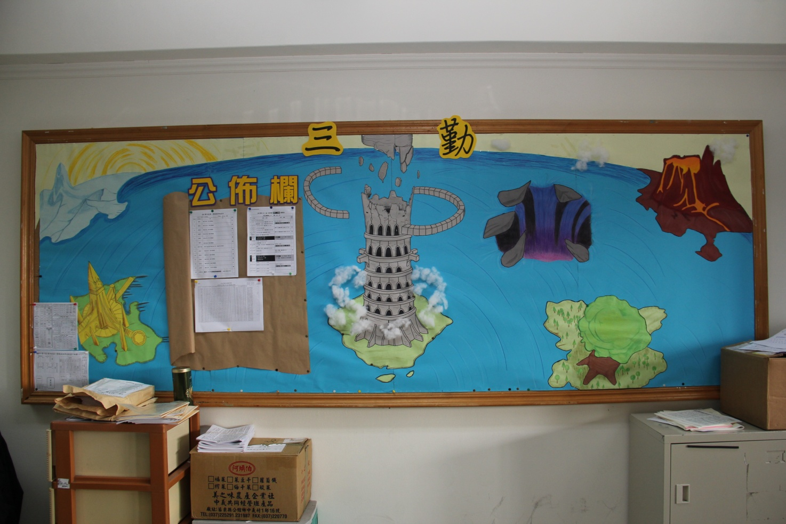
說明：高三組 第一名 高三勤
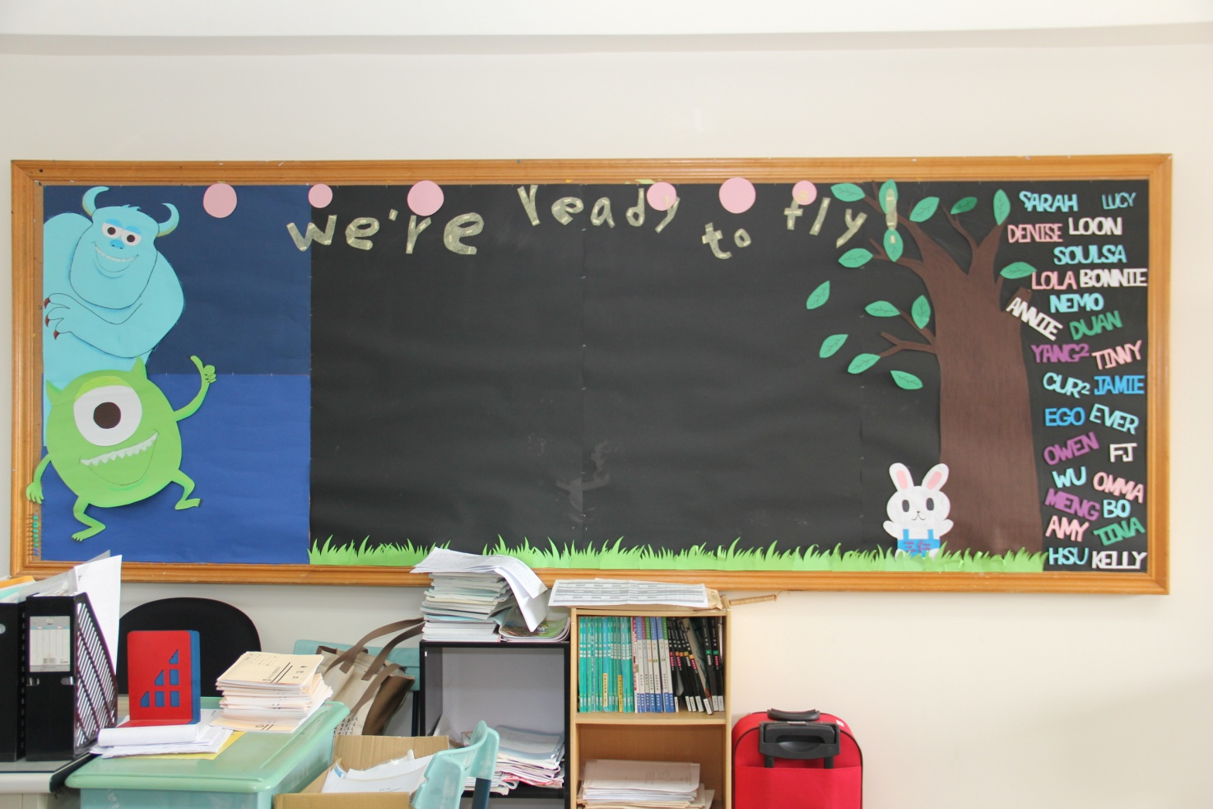
說明：高三組 第二名 高三仁

102學年度 教室佈置比賽 高中部得獎班級作品 102.09.16
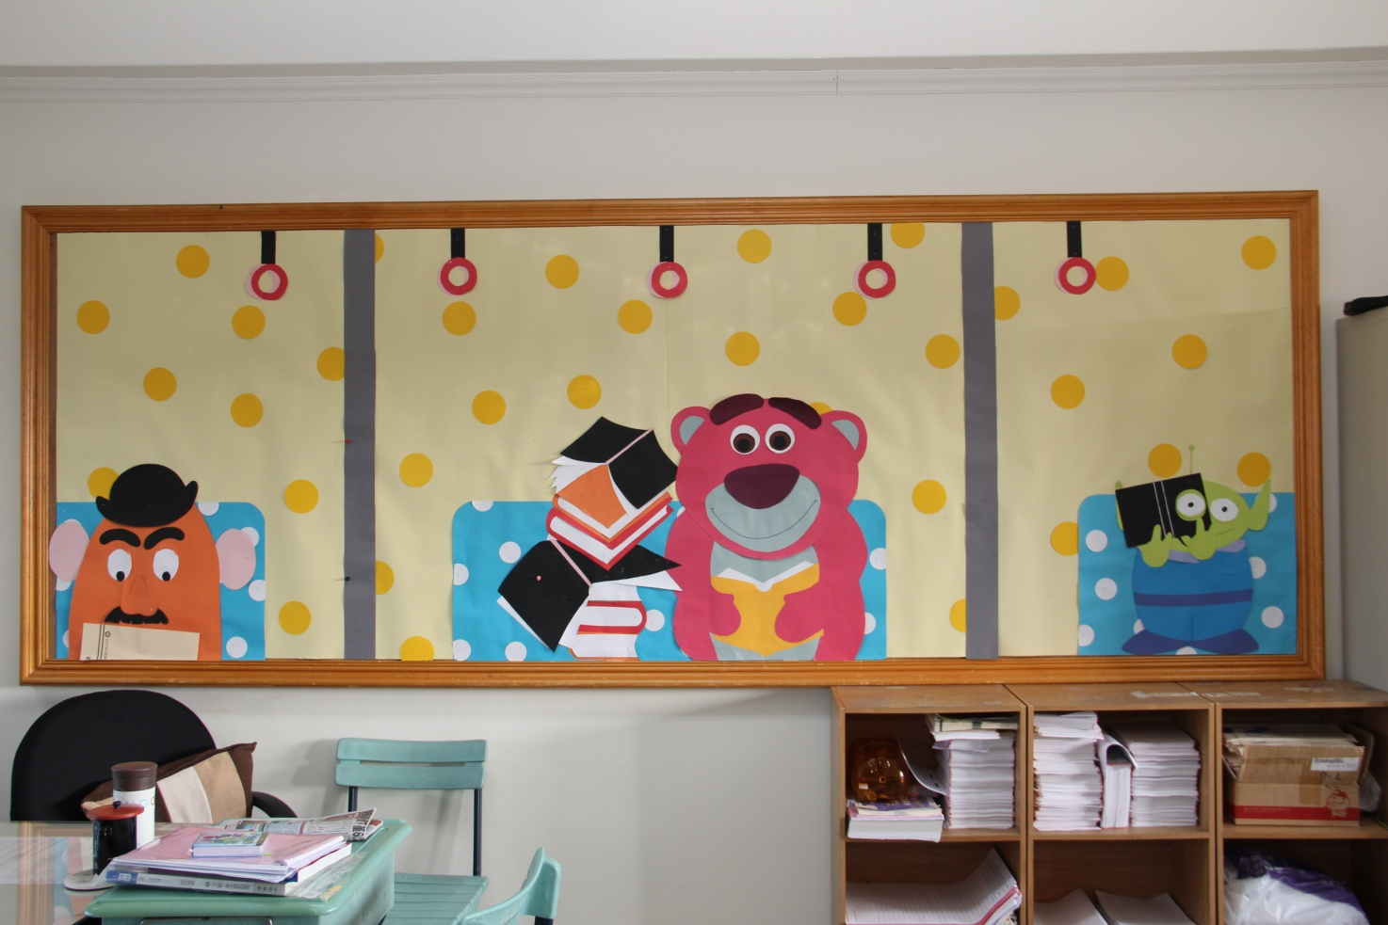
說明：高三組 第三名 高三勇
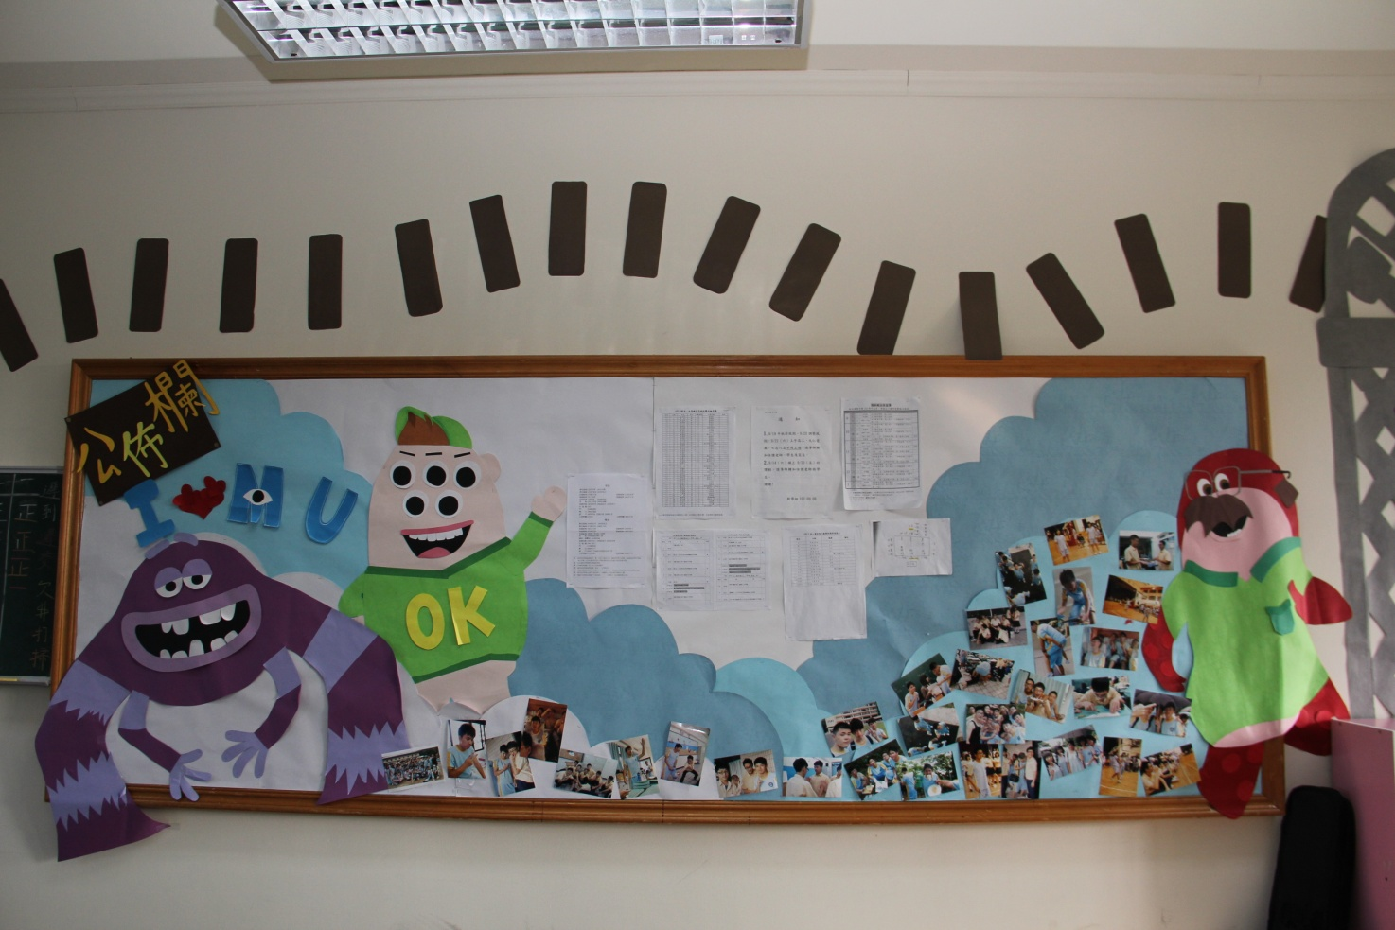
說明：高二組 第一名 高二仁

102學年度 教室佈置比賽 高中部得獎班級作品 102.09.16
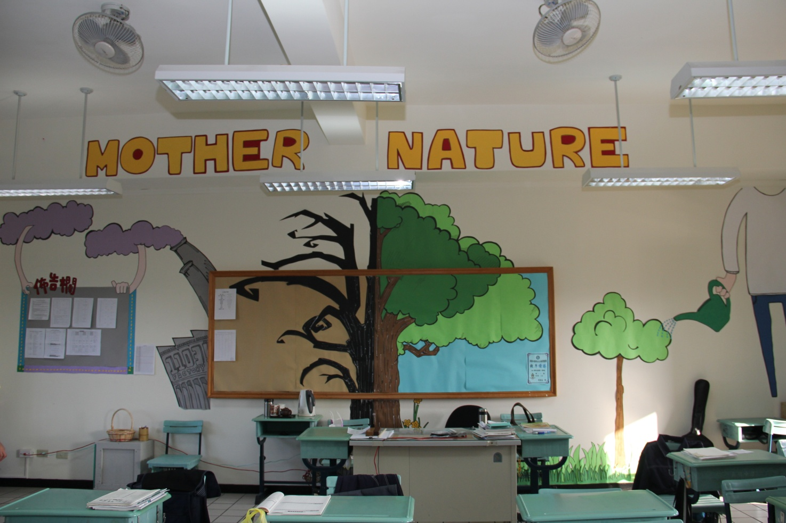
說明：高二組 第二名 高二勤
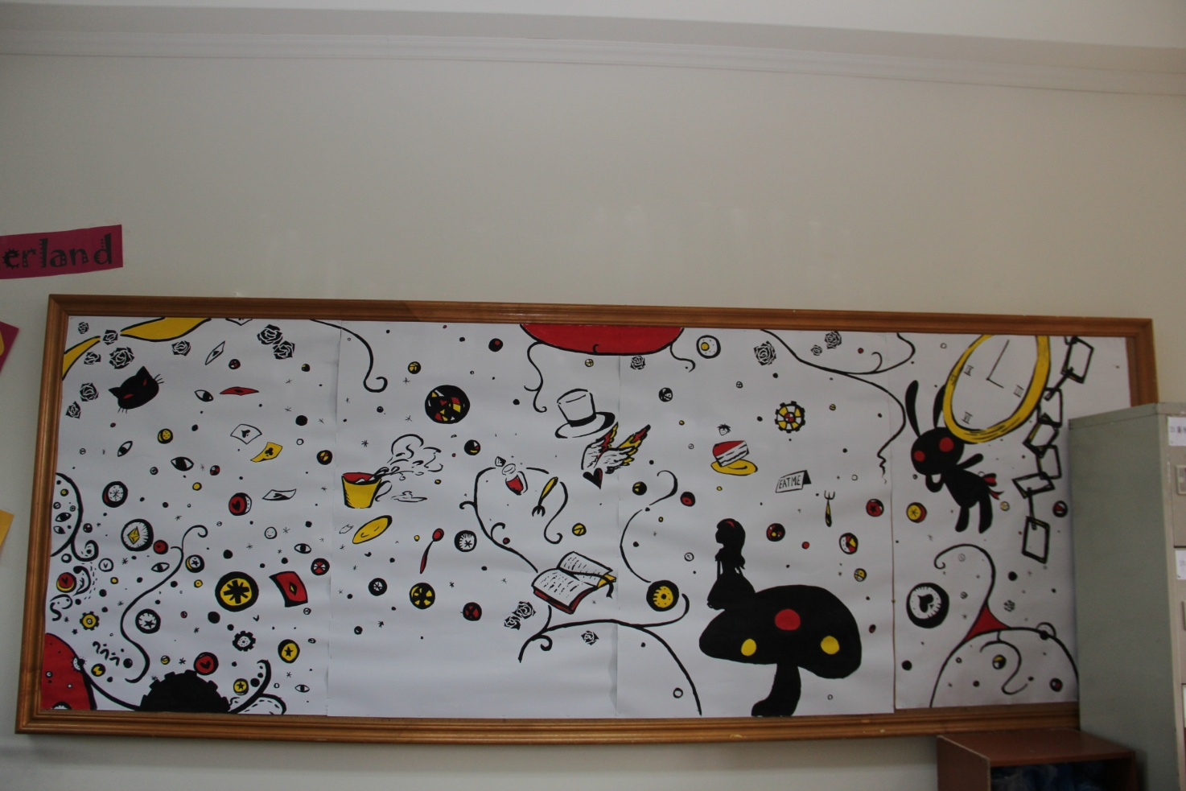
說明：高二組 第三名 高二和

